Изменение размеров изображения. Инструменты штамп (Stamp), Healing Brush и Patch Tool.
Раздел: Уроки photoshop.
Рассмотрим как можно измененить размеры изображения, а также инструменты Stamp, Healing Brush и Patch Tool.
Команда меню Image > Image Size позволяет посмотреть и изменить размеры изображения. Pixel Dimensions - размер памяти, занятой изображением. Обычно не соответствует реальному размеру файла на диске, т.к. многие форматы файлов поддерживают сжатие изображения.
Инструмент штамп (Stamp) (Clone Stamp и Pattern Stamp).
Инструмент Healing Brush (восстанавливающая кисть).
Инструмент Patch Tool.

Изменение размеров изображения.
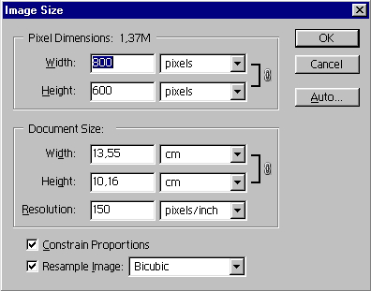
Команда меню Image > Image Size позволяет посмотреть и изменить размеры изображения. Pixel Dimensions - размер памяти, занятой изображением. Обычно не соответствует реальному размеру файла на диске, т.к. многие форматы файлов поддерживают сжатие изображения.

Width, Height - ширина и высота картинки в пикселах или в процентах от исходного размера. Пояснение: Если я хочу уменьшить картинку вдвое, то в поля ширины и высоты ввожу число 50, рядом выбираю из списка не pixels (пикселы), а percent (проценты).

Document Size - размер документа при печати. Параметры Width, Height, Resolution - ширина, высота, разрешение изображения.

Флажок Constrain Proportions во включенном состоянии сохраняет пропорции изображения: при изменении ширины автоматически изменяется высота, и наоборот. Включенный режим соблюдения пропорций показывает скобка с пиктограммой звеньев цепи, соединяющая ширину и высоту.

Resample Image - алгоритм, определяющий, как отбрасываются "лишние" пикселы при уменьшении размера картинки и создаются новые при увеличении. Bicubic - самый точный из предложенных алгоритмов.

Инструмент штамп (Stamp).

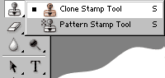
Группа инструментов штамп включает в себя два штампа - Clone Stamp (клонирующий штамп) и Pattern Stamp (штамп узора).

Clone Stamp (клонирующий штамп) используется в основном для дублирования фрагментов изображения или для устранения таких дефектов на изображении как пыль, царапины, пятна. Для использования клонирующего штампа нужно переместить курсор мышки в место, которое вы хотите продублировать, и нажать Alt + левую кнопку мыши. При этом программа запомнит точку,начиная с которой вы будете копировать изображение. Далее нужно переместить мышку в место дефекта и, нажав левую кнопку, произвести закрашивание дефекта изображением из области, которую вы скопировали. Величина закрашиваемой области зависит от выбранного вами размера штампа в палитре Options.

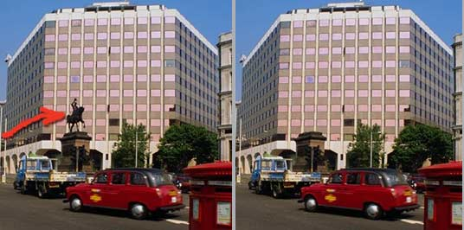

Хорошие результаты можно получить, применяя инструмент штамп с разными значениями непрозрачности (Opacity), интенсивности (Flow) и режимов наложения (Mode). Кстати, действие штампа не ограничивается одним изображением. Он позволяет переносить области одной картинки на другую. На рисунке показано, как легко исключаются некоторые детали из изображения с помощью этого замечательного инструмента. Мне, например, не понравилась статуя всадника. :)

Pattern Stamp - штамп, использующий узор, работает аналогично клонирующему, но для него нужно определить узор. Это делается на панели Options:


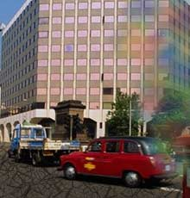
Выбираем нужный узор из списка Pattern. Флажок Aligned выравнивает узор по первой плитке, т.е. располагает его шов к шву. Если нужно передать узор не точно, а расплывчато, в стиле импрессионизма, то включаем одноименный флажок Impressionist. С помощью штампа узора, настроенного так, как показано на изображении панели Options, был нарисован радужный дым. Другой узор, смешанный с фоном в режиме Darken (Затемнение), создал трещины на асфальте.

Обязательно попробуйте применить штамп с использованием разных режимов наложения и прозрачности - это дает потрясающие результаты.

Инструменты Healing Brush (Восстанавливающая кисть), Patch Tool.

Инструмент Healing Brush (Восстанавливающая кисть) позволяет Вам исправлять дефекты в изображении с учетом их окружения. Подобно инструментам клонирования, инструмент Healing Brush используется для копирования участков изображения или узора. Но в отличие от штампа, инструмент Healing Brush учитывает структуру, освещение, тени обрабатываемой области изображения. В результате восстановленная часть после ретуши, производимой автоматически этим инструментом, легко вписывается в остальную часть изображения.

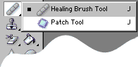
Использование инструмента Healing Brush аналогично использованию штампа:

- Выберите инструмент Healing Brush.
- Задайте источник для клонирования, нажав Alt + левую кнопку мыши в соответствующем месте изображения.
- Проведите инструментом по участкам изображения, требующим восстановления.

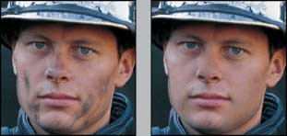

Теперь поговорим о параметрах этого замечательного инструмента. Естественно, все они находятся на панели Options.

- Несколько параметров, определяющих форму кисти, Вам знакомы: Diameter, Hardness, Spacing, Angle, Roundness. Если Вы не помните, что означают эти слова, то перечитайте главу первого урока "Инструмент Кисть".
- Режим смешивания Mode: Вариант Replace позволяет сохранить такие параметры изображения как шум, зернистость и и текстура. Остальные варианты знакомы Вам из первого урока.
- Дальше определяется источник для восстановления пикселов:
  - Выберите переключатель Sampled, чтобы использовать в качестве источника текущее изображение.
  - Выберите переключатель Pattern, чтобы источником служил образец узора. В этом случае выберите образец из раскрывающегося списка.
- Вы можете настроить тип выравнивания восстановленных пикселов: Если флажок Aligned включен, то при Вы не потеряете точку, из которой началось клонирование, пока специально не зададите новый источник. Пикселы для восстановления берутся из источника последовательно, неважно, сколько раз Вы останавливались и начинали вести кистью снова. Если этот флажок выключен, начальная точка для клонирования задается каждый раз, когда Вы останавливаетесь и начинаете новый мазок.

Не забудьте, что каждый раз, когда Вы отпускаете кнопку мыши, проводится автоматическая ретушь восстановленных участков с учетом окружающих пикселов. Поэтому Healing Brush работает медленнее штампа.

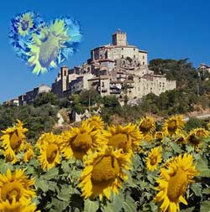
Инструмент Patch (Заплатка) позволяет Вам восстанавливать выделенную область посредством клонирования пикселов, взятых из другой области или образца. Подобно Healing Brush, инструмент Patch учитывает структуру, освещение и тени обрабатываемой области изображения. Проще говоря, инструмент Patch создает заплатки на изображении. Ваша задача заключается в том, чтобы задать, где эта заплатка будет располагаться (Destination - место назначения) и чем мы будем ее "штопать" (Source - источник). Чтобы получить качественный результат при восстановлении области пикселами изображения, выделяйте маленькие области для коррекции.

На рисунке показано декоративное применение инструмента Patch. В небе была выделена область в форме сердца и "заштопана" подсолнухами. Обратите внимание, что действие инструмента не свелось к простому клонированию, была учтена цветовая гамма неба.

Как восстанавливать область, используя изображение-источник:

- Выберите инструмент Patch.
- Дальше есть два пути:
  - Проведите им по изображению, чтобы выделить область, которую Вы хотите восстанавливать, и выберите Source в палитре Оptions.
  - Проведите им по изображению, чтобы выделить область, из которой Вы хотите восстанавливать, и выберите Destination в палитре Оptions.

Обратите внимание: Вы можете выделить нужную область до выбора инструмента Patch.

- Поместите указатель внутри выделения, и сделайте одно из следующего:
  - Если в палитре Оptions выбран переключатель Source, перетащите границу выделения к области, из которой Вы хотите восстанавливать изображение. Когда Вы отпускаете кнопку мыши, первоначально выделенная область исправляется фрагментом, взятым из источника.
  - Если в палитре Оptions выбран переключатель Destination, перетащите границу выделения к области, которую Вы хотите исправить. Когда Вы отпускаете кнопку мыши, область, выделенная последней, исправляется фрагментом, взятым из источника.

Как восстанавливать область, используя образец узора:

- Выберите инструмент Patch.
- Проведите им по изображению, чтобы выделить область, которую Вы хотите восстанавливать
- Выберите образец из раскрывающегося списка в палитре Оptions.
- Нажмите на кнопку Use Pattern в палитре Оptions.

